

2018花蓮縣PowerTech青少年科技創作競賽辦法



補助單位：教育部國民及學前教育署
指導單位：花蓮縣政府教育處
主辦單位：國立光復商工
協辦單位：中華創意發展協會、國立臺灣師範大學
贊助單位：旭聯科技股份有限公司

- 活動依據
- 教育部國民及學前教育署106年11月2日臺教國署高字第1060119463號函「教育部106年高級中等學校適性學習社區教育資源均質化實施方案」辦理。
- 教育部國民及學前教育署106年6月2日臺教國署國字第1060050167號函核定之「106偏鄉動手做STEAM基地推廣設置計畫」。
- 活動目的
延續「教育部偏鄉教育創新發展方案」，以大學協助偏鄉地區國民中小學發展課程及教學辦理計畫為基礎，將動手做「STEAM」─科學、科技、工程、藝術、數學之教育宗旨精神帶入偏鄉學校。藉由成立「STEAM」專案、開設「STEAM」通用技術課程，協助偏鄉或資源弱勢學校，建立動手做之教育基礎，提昇校、師、生之學習能量。以紮根我國科普理念和工作創新。推動花蓮縣各級學校參加「2018全國STEAM之星比賽」。
評分項目分為「創作競賽」及「造型競賽」，屆時將邀請學術界及產業界專家擔任評審委員，優秀隊伍可獲得獎勵表揚。
「創作競賽」國小組競賽項目為「螞蟻雄兵」、「萬獸之王」、「機器戰鼠」3隻機械獸的「觸控接力賽」及機器戰鼠的「拔河賽」；國中組競賽項目則是「龍貓巴士」、「萬獸之王」、「蟲蟲危機」3隻機械獸的「觸控接力賽」及萬獸之王「拔河賽」。
「造型競賽」為彰顯STEAM 的A (arts) ，參賽隊伍必須在比賽中裝飾其仿生獸並賦予三隻相關設計的創意。參賽隊伍必須於動手做基地計畫中培養能力，於仿生獸賽中驗證其能力。
- 辦理單位
- 補助單位：教育部國民及學前教育署(以下簡稱國教署)。
- 指導單位：花蓮縣政府教育處
- 主辦單位：國立光復商工
- 協辦單位：國立臺灣師範大學、中華創意發展協會
- 贊助單位：旭聯科技股份有限公司
- 活動時間
- 競賽暨頒獎典禮日期：民國107年1月20日(六)
- 競賽暨頒獎典禮地點：國立光復商工 學生活動中心
- 分組報名資格
- 人數限制：國小組每隊2至6人，國中組每隊2至4人，高中職組每隊2至3人。
- 參賽對象：花蓮縣國中小及高中職學校學生。
- 參賽領隊：各隊須有學校教師或家長擔任隊伍指導老師，指導隊伍參與競賽，單一隊伍至多可有2位指導老師。
- 報名方式
- 一律採網路報名：https://www.beclass.com/rid=213c9dd5a45a15be1cf8
- 報名時間：民國107年1月1日(星期一)至1月13日(星期六)。
- 不收取任何報名費，本計畫所需經費由國教署及花蓮縣教育處相關經費支應。
- 活動信箱：對比賽辦法有任何疑問，請寄信至活動信箱：hchunjen@gmail.com
- 請確實填寫線上報名表中之相關資料，有缺漏者，恕不受理。
- 競賽流程表(實際時間以當天競賽活動公布為依據)
時間 | 流程 | 備註
09:20~10:00 | 報到/檢查物品 | 再檢查物品：完成報到程序之隊伍，由參賽隊員至物品檢查區檢查攜帶物品。
10:00~10:10 | 閱讀規則說明 | - 由大會說明材料包、製作規則及注意事項。  - 非工作人員與參賽隊員，請勿進入製作競賽場地。
10:10~13:10 | 製作時間 | 更換零件截止時間：請參賽隊伍檢查材料包內容物，零件若有問題請於 12:00前完成更換。
12:40~13:10 | 作品繳交時間 | - 由每隊代表將作品送檢錄區檢驗，合格後繳至作品放置區。  - 不得於規定時間之外繳交作品，至遲於13:10前完成交件。
13:10~14:00 | 午餐時間 | 由主辦單位提供參賽選手及指導老師便當
14:00~14:10 | 觸控接力賽集合 | 1. 各隊請派3位隊員入場集合。  2. 攜帶符合規定之維修工具及電池。*唱名3次不到視同棄權
14:10~14:20 | 維修時間 | 維修時間內可攜帶工具：斜口鉗、尖嘴鉗、充電式熱熔膠槍、螺絲起子、配重、電池及各種液狀(膏狀)膠類進場維修及調整。
14:20~15:00 | 競賽時間 | 三項全能觸控接力賽-國小：螞蟻雄兵、機器戰鼠、萬獸之王/國中：龍貓巴士、蟲蟲危機、萬獸之王  繞圈賽及翻滾賽-高中職：螞蟻雄兵、龍貓巴士
15:00~15:10 | 拔河賽集合 | 1.各隊請派1位隊員入場集合。  2.攜帶符合規定之維修工具及電池。*唱名3次不到視同棄權
15:10~15:20 | 維修時間 | 維修時間內可攜帶工具：斜口鉗、尖嘴鉗、充電式熱熔膠槍、螺絲起子、配重、電池及各種液狀(膏狀)膠類進場維修及調整。
15:20~16:00 | 拔河賽 | 國小：機器戰鼠/國中：萬獸之王
16:00~16:20 | 參觀及拍照/成績計算
16:20~16:50 | 頒獎典禮
- 競賽及配分標準
- 由主辦單位邀請學術界及產業界專家擔任評審委員組成評審團。
- 評分標準：分競賽評分及造型評分
國中小組競賽項目 |  | 配分 | 採計分數說明 | 說明
競賽評分 | 觸控接力賽(3隻) | 70 | 第1名70分、第2名68分、3名66分(每增加1名次，減少2分，以此類推) | 佔創作競賽50%
競賽評分 | 拔河賽  國中-萬獸之王  國小-機器戰鼠 | 70 | 第1名70分、第2名67分、3-4名64分、5-8名61分、9-16名58分、17-32名55分 | 佔創作競賽50%
造型分數 | 自由創作 | 30 | 美觀性、環保性、仿生性、故事性、特效性 | 3隻仿生獸各佔10分，(本次競賽有造型得10分、無造型得0分)
高中職組競賽項目 |  | 配分 | 採計分數說明 | 說明
造型分數 | 自由創作 | 20 | 美觀性、環保性、仿生性、故事性、特效性 | 2隻仿生獸各佔10分，(本次競賽有造型得10分、無造型得0分)
競賽評分 | 繞圈賽-螞蟻雄兵 | 70 | 第1名70分、第2名68分、3名66分(每增加1名次，減少2分，以此類推) | 佔創作競賽50%
競賽評分 | 翻滾賽-龍貓巴士 | 70 | 第1名70分、第2名68分、3名66分(每增加1名次，減少2分，以此類推) | 佔創作競賽50%
- 獎勵方式
- 獎勵目的：本競賽獎勵之設計目的為鼓勵參賽者之優異表現。以下所列之獎項，主辦單位保有最後修改及調整之權利，唯主辦單位得視該年度競賽隊伍數量及其成績表現，酌以增減得獎名額。
- 獎項類別：主辦單位得視該年度競賽隊伍各組別比例、隊伍數量及其成績表現，酌以增減得獎名額，大會並保有敘獎之權利。公告得獎名單後，將由贊助單位負責發送獎助金。
- 總積分獎
組別 | 獎項 | 獎金 | 獎狀 | 名額
各組 | 冠軍 | 新臺幣800元 | 花蓮縣政府  (個人獎狀) | 國小、國中及高中職各組各1隊
各組 | 亞軍 | 新臺幣500元 | 花蓮縣政府  (個人獎狀) | 國小、國中及高中職各組各1隊
各組 | 季軍 | 新臺幣200元 | 花蓮縣政府  (個人獎狀) | 國小、國中及高中職各組各1隊
各組 | 優等 | 新臺幣100元 | 花蓮縣政府  (個人獎狀) | 國小組2隊
- 分項競賽獎
組別 | 競賽項目 | 獎項 | 獎狀 | 名額
國中小組 | 觸控接力獎 | 金牌 | 花蓮縣政府  (個人獎狀) | 國小、國中各組  各1隊
國中小組 | 觸控接力獎 | 銀牌 | 花蓮縣政府  (個人獎狀) | 國小、國中各組  各1隊
國中小組 | 觸控接力獎 | 銅牌 | 花蓮縣政府  (個人獎狀) | 國小、國中各組  各1隊
國中小組 | 拔河獎 | 金牌 | 花蓮縣政府  (個人獎狀) | 國小、國中各組  各1隊
國中小組 | 拔河獎 | 銀牌 | 花蓮縣政府  (個人獎狀) | 國小、國中各組  各1隊
國中小組 | 拔河獎 | 銅牌 | 花蓮縣政府  (個人獎狀) | 國小、國中各組  各2隊
高中職組 | 繞圈獎 | 金牌 | 花蓮縣政府  (個人獎狀) | 各1隊
高中職組 | 繞圈獎 | 銀牌 | 花蓮縣政府  (個人獎狀) | 各1隊
高中職組 | 繞圈獎 | 銅牌 | 花蓮縣政府  (個人獎狀) | 各1隊
高中職組 | 翻滾獎 | 金牌 | 花蓮縣政府  (個人獎狀) | 各1隊
高中職組 | 翻滾獎 | 銀牌 | 花蓮縣政府  (個人獎狀) | 各1隊
高中職組 | 翻滾獎 | 銅牌 | 花蓮縣政府  (個人獎狀) | 各1隊
- 競賽總積分得獎上台頒獎。
- 經費：本計畫所需經費由國教署及花蓮縣教育處相關經費支應，獎金由贊助單位提供。
- 本計畫陳本校校長核准後實施，修正時亦同。
- 預期效益
- 透過上述開放性的競賽內容，結合數位化工具，引導學生創意思考。
- 吸引校園對創客有興趣之師生，參與研習及進一步創作，進而逐漸發展出不同之創客社群。
- 連結全國不同區域多元特色、共同交流及資訊分享，讓校際間的創意激盪出更多的創意與動手做之能力。
- 競賽注意事項
- 作品製作期間嚴禁使用手機或跟看台上觀眾通話，違反者將取消競賽資格。製作時間競賽區域不開放觀眾席，指導老師、家長皆須離開管制區域。僅開放看臺及休息區。
- 若參賽者對評審有任何疑問，須由隊伍成員或指導老師在下ㄧ輪競賽之前，向評審長提出證據(如錄影)，若下ㄧ輪賽事已進行後，主辦單位不受理該競賽之爭議。
- 獎狀頒予依照原報名學籍頒發。
- 為了發揮頒獎典禮的效用，避免日後經費籌措之困擾，得獎隊伍需至少有一位隊員代表參加頒獎典禮(他隊隊員不可擔任代表)，若無代表上台領獎，將視同放棄該隊伍得獎之獎項。
- 得獎獎項一律以主辦單位於賽後公佈在競賽會場的得獎名單為準。
- 若有蓄意破壞其他組別作品、舞弊、爭議或其他破壞比賽公平情事者，遭檢舉且經查證屬實隊伍(如錄影存證)，將取消競賽資格。
- 參賽隊伍務須攜帶「防鑽板」進場，防止因鋸密集板或任何有可能破壞到工作區域的行為，製作過程中未使用保護桌椅之設備，有明顯毀損桌椅之虞，經查證屬實者，例如：桌子上有肉眼可見明顯之鑽洞，須賠償相關費用(一張桌子 180cm*60cm，約新台幣2,500元)。未帶防鑽板之隊伍，不得進入場地競賽，請各隊伍注意自身權益和規則。
- 請參賽者注意網站最新公佈事項。
- 競賽細則
- 工具使用規定
- 請自行攜帶充電式熱熔膠槍及膠條，大會不提供插座供選手進行充電，且為安全考量不得攜帶或使用有漏液可能之鉛蓄電池。參賽隊伍亦可自行攜帶安全性高之其他膠類用品供黏合用途，且安全需自行負責。
- 參賽隊伍請自行攜帶保護墊(防鑽墊，建議厚度超過15mm)使用，保護墊上不可有刻記或經加工等任何輔助製作過程之情形，需單純為保護桌椅用。防鑽板(如圖示)：
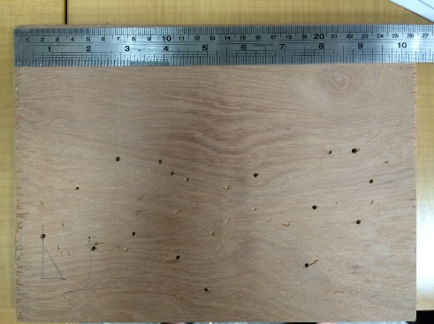
- 隊伍競賽當天可攜帶C型夾、F夾或市售夾具。
- 隊伍競賽不可使用氣動或電動工具，違者沒收，待競賽號歸還之。
- 禁止攜帶市售之模具。可攜帶或使用自行設計製作之模具(自行製作之模具僅能運用與大會材料包相同材料製作材料或零件製作之輔助工具製作。)
- 所有工具請小心使用，以確保安全並維持競賽場地整潔。
- 為響應環保教育，大會建議參賽隊伍使用充電電池（1.5V以下）。
- 活動中經工作人員或他人檢舉違反上述事項，經查證屬實者一律取消參賽資格。若對所攜帶之工具及材料規格有不清楚者，請於事前詢問，並經主辦單位競賽評審委員會許可後方可帶入會場。
- 相關競賽規定
- 選手及所屬隊伍違反以下規定的事項，嚴重者取消參賽資格：
- 活動前未至報到處進行報到，私自進入場地者。
- 冒名頂替參賽者參與活動，經工作人員發現或他人檢舉者。
※仍請所有參賽者攜帶相關身分證明證件，以利核對。
- 製作或競賽過程中，發生家長、指導教師或其他場外人士藉任何方式刻意指導之情事，經大會工作人員發現或其他人檢舉屬實者。
- 製作或競賽過程中，參賽者協助非所屬隊伍進行製作或競賽，經大會工作人員發現或其他人檢舉屬實者。
- 活動期間（包含製作及競賽時間）行動通訊裝置皆應關機，私自使用經大會工作人員發現或其他人檢舉屬實者。
- 製作過程中發生以下情況者，嚴重者取消參賽資格：
- 製作過程中未使用保護桌椅之設備，有明顯毀損桌椅之虞，經查證屬實者，須賠償相關費用(一張桌子-180cm*60cm，約新台幣2,500元)。
- 競賽材料包內容：現場統一提供每隊競賽材料包(內不含觸控器)。材料包規格請參照網站所示。
項目 | 材料名稱 | 單位 | 數量
1. | 齒輪盒組(含上下蓋、馬達) | 組 | 4
2. | 螺絲.帽 | 顆 | 40
3. | 電池（1.5V以下3顆）盒 | 個 | 3
4. | 冰棒棍（長11.4cm、寬1cm） | 支 | 40
5. | 長軸 （10cm）ψ2.5mm | 支 | 2
6. | 短軸 （8cm）ψ2.5mm | 支 | 2
7. | 電線組 30cm(紅、黑) | 條 | 2
8. | 密集板 15cm *21cm | 塊 | 4
9. | 矽膠管(10cm) | 條 | 4
10. | 感測器(觸控器)參賽隊伍自備 | 組 | 3
- 參賽隊伍攜帶違反大會規定之工具及材料進入製作場地，經查證屬實者。
※大會規定之工具使用與作品製作參閱（一）項及(三）項規定。
- 作品須先檢錄後繳交至作品區，檢錄區提供尺寸箱及電子秤，裁判僅針對尺寸進行檢錄，重量請隊員自行秤量，請注意拔河競賽時若賽前量測超過700g，該競賽項目將判失格。
- 參賽隊伍於製作完成繳交作品之前，未完成場地清潔工作並帶走垃圾者。
- 機械部分，參賽作品(機構本身)使用成品或半成品，經查證屬實者。
※成品（半成品）定義：凡材料或零件已經標記、鋸切、鑽孔、黏合、組裝或其他加工動作；或其他非大會提供之材料經上述加工動作者，皆屬成品（半成品）。
- 參賽者協助他組（非本身所屬隊伍）製作作品，經大會工作人員發現或其他人檢舉屬實者，皆取消參賽資格（借用工具在准許範圍內）。
- 競賽期間，發生以下情況者，取消參賽資格：
- 競賽前集合，攜帶非維修時間規定之工具，經查證屬實者。
- 競賽時未在預備區等候，經唱名三次未到者或私自離開預備區者。
- 競賽過程中，經評審委員會最終判決確定，仍不服從者。
- 參賽作品破壞競賽場地或刺傷裁判。
- 競賽中在預備區等候時，私自調整或觸碰作品者。
- 各競賽項目規定請參考『F. 競賽項目說明』。
- 競賽中維修時間規定，嚴重違反者取消參賽資格：
- 過程中若有任何疑慮請向評審委員會反映。
- 維修時間與次數由主辦單位網站公告為主。
- 大會宣布維修時間開始後，競賽代表可進入維修區進行限定時間的維修調整。維修實施的方式及時間，由主辦單位競賽評審委員會決定及公告。
- 維修時間內可使用工具：剪刀、冰棒棍、斜口鉗、尖嘴鉗、充電式熱熔膠槍、螺絲起子、配重、電池及各種液狀(膏狀)膠類進場維修及調整。使用上述以外之其他工具，經查證屬實者。
- 維修時間內可更換競賽作品電池（1.5V以下），其他時間不可進行更換。
- 入選手預備區後：競賽代表不得離開選手預備區，其他隊員及指導老師（家長）不得接近參賽者及競賽作品，意圖碰觸作品或給予口頭指導。
- 晉級拔河賽隊伍可於維修時間內可調整攻擊性、防禦性造型及改變機體上的總重量（隊長可攜帶配重材料），且需合乎作品重量限制規定700g。維修時間結束後，不可再改變機體總重量。
- 維修時間結束後隊長及隊員與作品須等候唱名後始得以將作品攜至預備區，依裁判指示進行賽程。經裁判確認比賽結束後，才可離場，並將作品放置等候區(供下一輪競賽使用)。
- 競賽代表協助他隊（同校的學生）維修作品，經大會工作人員發現或其他人檢舉屬實者，兩隊皆取消參賽資格。
- 本活動在維修區皆派有攝影人員存證。

- 判決結果規定
- 競賽時，若出現兩隊以上總積分相同時，則分別測量作品重量，取其輕者晉級或獲勝。若雙方拔河三回合後三平 或 各一勝一負一平且雙方機能皆未喪失者，量測競賽物重量後，取其重量輕者為優勝。若有判定困難之情形，由主辦單位評審委員會討論決議之。勝場數多者為勝。
- 對競賽結果如有異議之參賽者，需依『壹拾捌.申訴辦法』提出申訴，其他方式概不受理。
- 其他事項
- 場外觀眾試圖進入或已進入競賽區者，主辦單位得以要求其離開競賽區。
- 試圖影響競賽結果及進度之場外人員，主辦單位得以要求其離開競賽場地。
- 作品製作通則
機構本體（身軀）限用大會提供之密集板與冰棒棍，或自行攜帶等相同規格之材料製作，並於現場完成。非機構運作之物件請自行發揮創意選用（如：止滑墊、墊片及機體上的加重物及裝飾，規定不得加液狀(含水)及乳狀液體於作品與競賽跑道接觸面上）。經認定有違反作品製作規定之參賽隊伍及作品，取消參賽資格。
- 作品製作通則適用作品：萬獸之王、螞蟻雄兵、龍貓巴士、蟲蟲危機、機器戰鼠
- 作品尺寸限制：作品（含造型）需在長40公分、寬22公分、高35公分內，並可平放於尺寸盒。無法平放於尺寸盒內之作品，取消參賽資格。
※註：所有作品測量尺寸時需平放並展開至最大長度。
- 參賽者可攜帶A4以下大小之紙本工作圖（頁數不拘）進入製作場地，其他形式不可攜帶使用。
- 參賽者可自行攜帶與大會規格相同之備用材料，且不可有註記或經加工。規格不同材料零件禁止入場。
- 馬達、齒輪盒上下蓋（公座、母座及曲柄）及齒輪，需使用大會於競賽當日發予之材料包內材料組裝，參賽隊伍齒輪盒組不可破壞外觀。
- 競賽作品（傳動組及機構本體）需於競賽當天現場製作組裝，不可攜帶或使用半成品及成品（含劃線、鋸切、鑽孔、砂磨等）。
- 所有作品限用三顆三號電池（1.5V以下）驅動馬達及其他需電力之設備。
- 短軸及長軸長度可自行修改（但需使用與大會提供之軸相同材質）。
- 除造型使用之材料外，所有自行準備之材料需與大會提供之規格相同。
- 作品的電源開關（或加裝輔助設施延長開關）需外露於造型之外，以利電源啟動。
- 作品重量限制：作品包含造型重量上限為700公克，超過重量之作品取消參賽資格。
- 作品尾部：
- 需使用大會提供之冰棒棍、螺絲及螺帽製作尾巴，並獨立加裝於競賽物後端，以作為拔河之用。
- 尾巴不可直接使用螺絲及螺帽裝置於機構本體上，需外露於競賽物機體及造型之外，並使拔河線可直接裝卸。
- 尾巴高度以拔河線圈套點為基準，位置距賽道需於10公分以內，螺絲必須由下向上安裝且加裝螺帽，如圖1所示。若競賽物參加拔河賽沒有加裝尾部或尾部不合規定者，以棄權論。
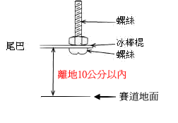
圖1：尾巴加裝圖示

- 競賽晉級說明
          - 比賽全程需有同一造型裝置。
          - 造型先請各參賽者事先自行完成，於製作當天直接裝飾至機體上。造型需全程參與下午競賽活動時間，活動結束前僅維修時間中可拆卸整理外，其餘時間皆不可以拆卸及更改。
          - 全國賽競賽時，競賽物必需具有造型參賽，無造型者取消參賽資格。
          - 觸控接力賽請自備與臺灣規格相符之觸控器(包含：晶片、觸控開關)。
          - 觸控開關需外露於競賽物機體及造型之外，且最高處至多需要離地15公分以內。沒有加裝觸控開關者以棄權論。
          - 觸控開關上可自己添加泡棉或其他材質以讓觸控器啟動能順利。
          - 拔河賽，賽程如下：
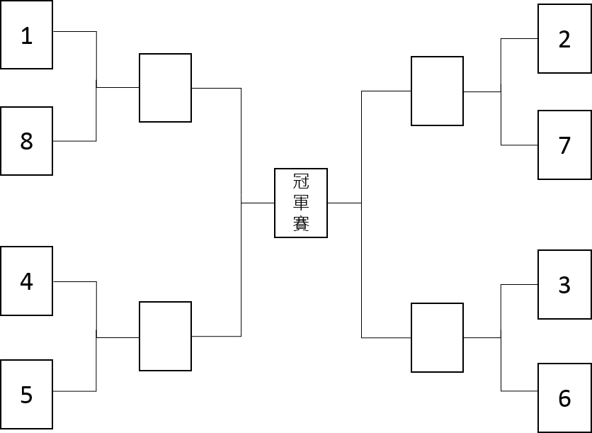

- 作品製作規定
- 〈萬獸之王〉競賽作品製作規定
- 請參照『三.作品製作通則』辦法。
- 萬獸之王需設計為四腳前進。
- 成品（含造型及拔河用尾部）不可超過700公克。
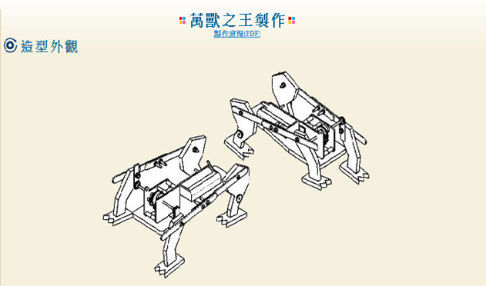
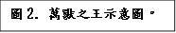/
- 〈蟲蟲危機〉競賽作品製作規定
  - 請參照『三.作品製作通則』辦法。
  - 蟲蟲危機行進方式以多連桿機構模式推進。
  - 成品（含造型及拔河用尾部）不可超過700公克。
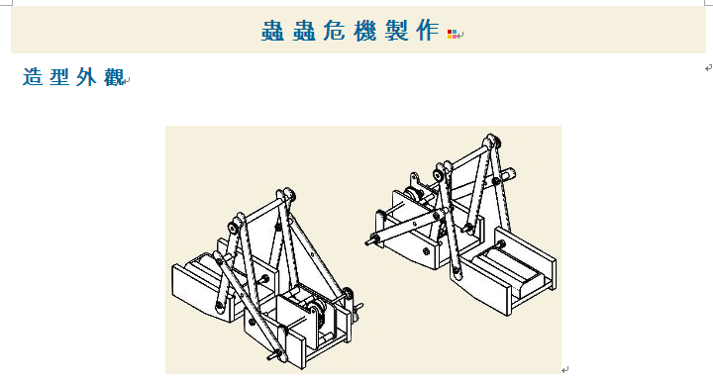
/

/

圖3. 蟲蟲危機示意圖。

- 〈龍貓巴士〉競賽作品製作規定
3.1. 請參照創作競賽通用規則『三.作品製作通則』辦法。
3.2. 龍貓巴士之車頂材料(材料不限制)，隊伍需自行準備（不得為成品，如鋁罐需現場加工製作）。
3.3. 車身及車輪均限用大會提供之密集板現場製作。
3.4. 成品（含造型及拔河用尾部）不可超過700公克。
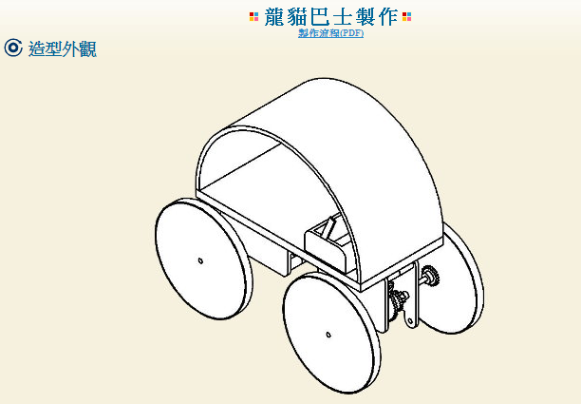
/
圖4. 龍貓巴士示意圖。

- 〈螞蟻雄兵〉競賽作品製作規定
4.1. 請參照『三.作品製作通則』辦法。
4.2. 螞蟻腳底間隙（尖端邊緣，如圖5）須大於2公分。
4.3. 螞蟻腳底須以『點接觸』方式為原則接觸賽道。若加裝防滑裝置，其最大寬度不得大於冰棒棍原始寬度，厚度須小於0.5公分。冰棒棍寬度與厚度定義如圖6所示。
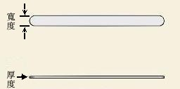
4.4. 螞蟻完整身體之設計必須是分開並可彎曲之三節身軀。
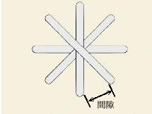
圖5:螞蟻腳部示意圖

圖6:冰棒棍寬度及厚度示意圖。長為11.4cm、寬為1 cm。

//

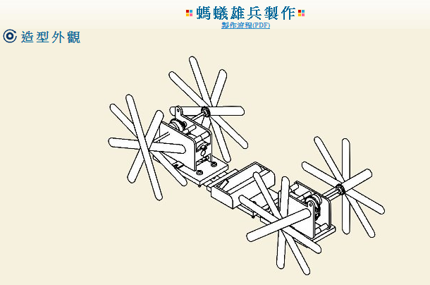
圖7. 螞蟻雄兵示意圖。

- 〈機器戰鼠〉競賽作品製作規定
5.1. 請參照『三.作品製作通則』辦法。
5.2. 機器戰鼠以懸臂轉動模式前進，懸臂轉動時不可同時觸及賽道(地面)。
5.3. 全國賽時，成品重量（含造型及拔河用尾部）不可超過700公克。
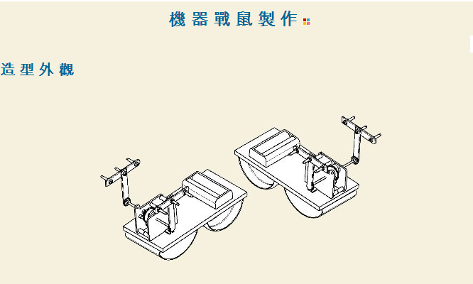
圖8. 機器戰鼠示意圖。

- 競賽說明
- 國中小組-〈觸控接力賽〉

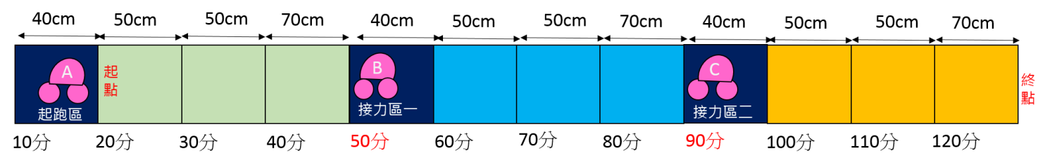
圖9. 觸控接力賽跑道示意圖。

競賽場地 | 如圖9所示。
場地材質 | - 場地為立光板板面。  - 跑道單項全長為210cm、寬25cm、高8cm。  - 初賽為兩項全能接力競賽。  - 決賽為三項全能接力競賽。
適用作品 | 國小：萬獸之王、螞蟻雄兵、機器戰鼠。  國中：萬獸之王、龍貓巴士、蟲蟲危機。
競賽說明 | 競賽場地 | 如圖9
競賽說明 | 時間限制 | 180秒(無限重跑次數)
競賽說明 | 場地尺寸及說明 | 場地為寬25公分、長210公分之立光板組成(此為一組)，共三組賽道。
競賽說明 | 區塊分數 | 如圖9。
競賽說明 | 計分依據 | 以最後一次抵達之賽道區塊計分(而非最佳成績)。
競賽說明 | 記錄秒數 | 每隊至多紀錄至180秒，中間不停秒。
競賽說明 | 接力順序 | 隊伍自行決定，可於時間限制內更改順序，秒數不停。
競賽說明 | 競賽方式 | 採取3隻機械獸接力方式進行。競賽開始時機械獸分別於起跑區及接力區內就位，並完成觸控接力抵達終點。
競賽說明 | 同分比序 | 是否觸控接力成功(成功者贏)→秒數(秒數少者贏) →重量(重者為贏，三隻累加)  ※註:競賽作品接力順序為參考用。參賽者可自行決定作品接力順序。
競賽程序 | (開始計秒後不停止，直至180秒時間到或隊員主動停止)  裁判唱名  →相應的隊員進入預備區  →20秒內完成就位（將機械獸擺放至起跑區及接力區內並開啟電源）  →吹哨（裁判放開檔板）開始計秒  →選手手動觸控啟動A機械獸  →A機械獸成功觸控啟動B機械獸  →B機械獸成功觸控啟動C機械獸  →抵達終點  →裁判擋板停止機械獸前進  →A、B、C機械獸秤重  →登記秒數、選手確認成績簽字
補充說明 | - 每組競賽開始前皆有20秒預備時間完成就位。  - 觸控接力成功(A接B，或B接C)，需於接力區內完成第二隻啟動，始採計第二隻(B或C)到達區域得分。  例：A一旦接觸到B，並成功啟動B後，隊員須在接力區1結束前將A拿起。B觸控C時同理。若隊伍在接力區結束前無法將A拿起，將視為接力不成功，須進行重跑或登記成績。  - 觸控接力區不可手動啟動。  - 接力時兩隻機械獸超過接力區仍互相接觸則為接力失敗；隊伍可選擇重跑也可放棄，秒數不停。時間限制內未完成之隊伍以180秒計。  - 每隊重跑(每次重跑須從起點開始)，重跑次數不限，秒數不停。  - 未成功於接力區內完成接力隊伍可選擇重跑或放棄(以當次成績登錄之)，重跑次數不限制，秒數不停。  - 重跑可進行維修亦可自行更換機械獸順序，全部機械獸就位，經裁判確認後手動觸控啟動A機械獸，秒數不停。  - 開始時三隻機械獸完成就位得10分，C機械獸抵達終點線得130分。
競賽分數  登記表 | 如下表
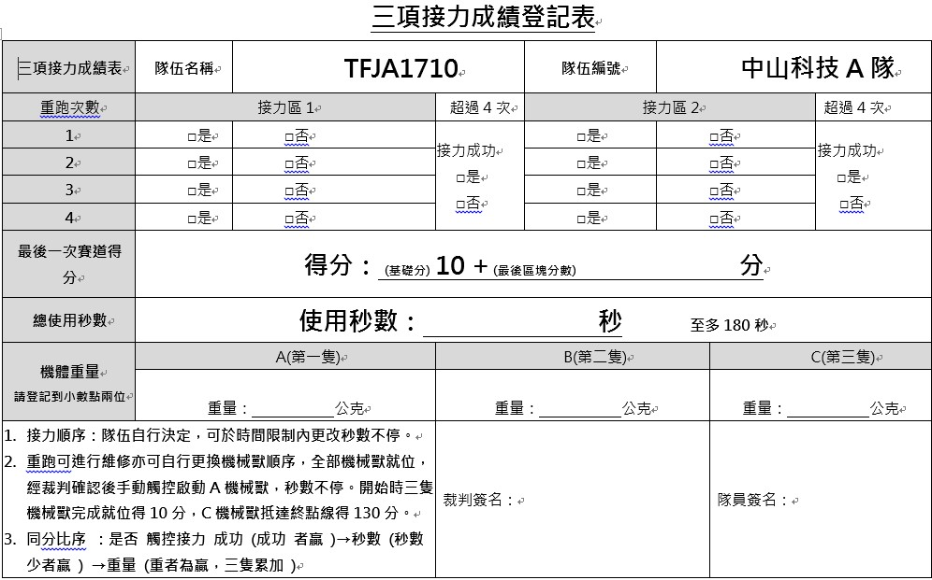

- 國中小組-〈拔河賽〉
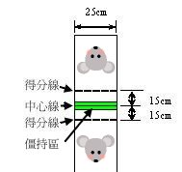

圖10. 拔河賽場地示意圖。圖。示意圖。

- 競賽場地：如圖10所示。
- 場地材質：場地為立光板板面。
- 時間限制：每場次20秒。
- 依照E-1-12-2敘述，拔河賽以現場抽籤的方式決定賽程。
- 競賽程序：選手依指定位置就位→預備（作品開電源）→開始（裁判離手）→競賽→確認成績→回到預備區。
- 競賽方式：拔河賽以二隊進行相互較力，時間內將拔河線中心點拉移至得分線者獲勝。勝負判定採三回合制，以勝場數多者獲勝。若雙方拔河三回合後三平 或 各一勝一負一平且雙方機能皆未喪失者，量測競賽物重量後，取其重量輕者為優勝。若裁決有爭議之場次，由主辦單位的競賽+評審委員會開會決議。
- 拔河線說明：如圖11-1所示。拔河線總長度30±1公分，中間有中心點標記。
拔河場地中心線左右1.5公分處設置僵持區，20秒競賽時間結束後，拔河線中心點超過僵持區方得判定獲勝。
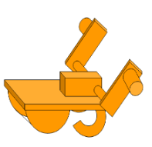
預備時，裁判用手按壓中間線，選手將電源打開。
吹哨後，選手放下機器後，裁判兩手同時離開。
機器開始進行拔河競賽。
得分線
中心線
15cm
圖11-1. 拔河賽場地示意圖

拔河線長度30±1公分
比賽前，裁判用手指壓著繩子。
2cm

圖11-2. 拔河賽場地示意圖圖。示意圖。

- 〈拔河賽判定標準〉
項目 | 標準 | 回合成績判定 |  | 積分數
時間內  15秒 | ○ | 機能未喪失 | 先將拔河線中心點拉移超過得分線者勝。  比賽時間15秒結束時，將拔河線中心點拉移超過僵持區者，該回合獲勝。  比賽時間15秒結束時，拔河線中心點未離開僵持區，該回合判定為合局。  若雙方拔河三回合後三平 或 各一勝一負一平且雙方機能皆未喪失者，量測競賽物重量後，取其重量輕者為優勝。 | 於三回合中勝場數較多者獲勝
時間內  15秒 | ○ | 機能喪失 | 若有一方作品機能喪失，則該回合對方獲勝。  ※與拔河線中心點位置無關。  若雙方皆喪失機能時，則判定後喪失機能者該回合獲勝。  若兩者同時喪失機能時，立即量測其重量(輕者勝)。 | 於三回合中勝場數較多者獲勝
資格  喪失 | ╳ | 競賽中，選手觸及作品者。  作品未製作拔河尾部或尾部不合規定者。 |  | ０
○：此次競賽有成績  ╳：此次競賽無成績 |  | 喪失機能判定：  連續五秒作品無法運作者（由副審宣讀秒數，以5→4→3→2→1之順序宣讀）。  作品翻覆或明顯無機能者（含馬達空轉，作品無法動作者）。  單場次於賽前20秒內無法完成預備動作者。  開始後競賽後拔河線脫落者。  主要機械結構掉落（不包含造型部分）。  造型掉落且妨礙比賽進行（影響到其他隊伍作品之運作）。妨礙比賽進行之認定由評審委員會裁決。

- 高中職組-【龍貓巴士翻滾賽】
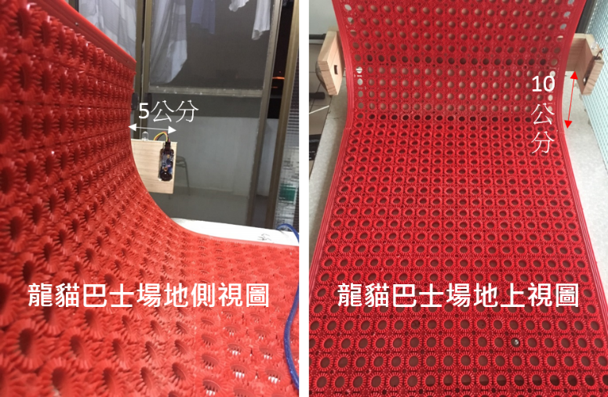
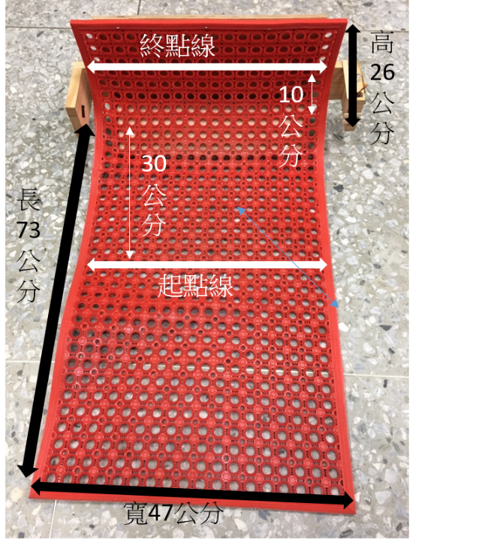
圖12-2. 翻滾賽場地示意-紅外線圖。圖。示意圖。
圖12-1. 翻滾賽場地示意圖。圖。示意圖。

- 競賽場地：如圖12所示。
- 時間限制：45秒。
- 場地加裝紅外線感測器(從場地底部向上垂直延伸10公分、向外平行延伸寬5公分處)，龍貓巴士翻滾360度後向外碰觸到紅外線會觸發並亮燈。裁判依照燈號判定圈數。(龍貓巴士場地如圖12-1)、(龍貓巴士翻滾場地紅外線感測器圖示12-2)
- 判別基準：開始及結束皆以作品前端為基準，比賽採積分制
- 競賽程序：選手依指定位置就位→預備（作品開電源）→開始（放下作品)。
- 〈龍貓巴士翻滾賽判斷標準〉
項目 | 標準 | 成績判定 |  | 積分數
時間內 | ○ | 機能未喪失 | 圈數以一圈為單位，每翻滾一圈得五分。（由起始線或翻滾後位置爬至坡道至少前輪越過坡道終止線向後翻滾360度，且車子正立者為一圈）。  時間終止時，前輪越過坡道終止線者，若翻滾成功，則最後一圈列入計算。 | 每翻滾一圈得五分。
時間內 | ○ | 機能喪失 | 繞圈賽45秒時間內，每隊不具有重跑機會。 | --
超過時間 | ○ | 機能未喪失 | 視成功翻滾圈數→登記成績表。 | 參考圖10
超過時間 | ○ | 機能喪失  機能喪失 | 無法繼續前進時視成功翻滾圈數→登記成績表。 | 參考圖10
資格喪失 | ╳ | 競賽偷跑者或未將競賽作品平放置於原起點後方者，第一次警告，第二次喪失該次競賽資格。  （該隊0分計算） |  | 0
○：此次競賽有成績 ╳：此次競賽無成績 |  | 喪失機能判定：  連續五秒作品無法行走者（由副審宣讀秒數，以5→4→3→2→1之順序宣讀）。  作品翻覆或明顯無機能者（含馬達空轉，但作品無法動作者）。  單場次於賽前20秒內無法完成預備動作者。  主要機械結構掉落（不包含造型部分）。  無車頂者、無車深者  造型掉落且妨礙比賽進行（影響到其他隊伍作品之運作）。妨礙比賽進行之認定由評審委員會裁決。 |  | 0
判別標準 |  | 開始、結束及出界皆以作品前輪前緣為基準。

- 高中職組-【螞蟻雄兵繞圈賽】
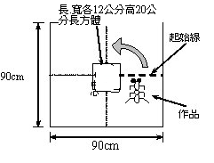
圖13. 繞圈賽示意圖

- 競賽場地：如圖13所示。
- 場地材質：場地為立光板板面。
- 適用作品：螞蟻雄兵。
- 時間限制：30秒。
- 競賽方式：開始及結束皆以作品前端為基準，比賽採積分制。場地中心為方桶(直徑約12cm），以方桶為中心劃分成四等分，於競賽時間內同方向前進至下一區獲得積分一分，依此類推，於時間結束或競賽物出界時計算總積分。
- 競賽程序：各隊隊長進入預備區等待比賽→選手依指定位置就位→確認行進（繞圈）方向→預備（開電源）→吹哨開始→平放開作品且裁判放開單版（禁止用丟的）→競賽→確認成績→回到預備區。
- 〈螞蟻雄兵繞圈賽判斷標準〉
項目 | 標準 | 成績判定 |  | 積分數
1.時間內 | ○ | 機能未喪失 | 作品前腳前緣達下一區塊，計算區塊總和。 | 每進一區  得一分
1.時間內 | ○ | 機能喪失 | 繞圈賽於30秒內無重跑機會，視最後到達區塊計算總分。 | --
2.資格喪失 | ╳ | 競賽偷跑者或未將競賽作品平放置於原起點後方者，第一次警告，第二次喪失該次競賽資格。（該隊0分計算） |  | 0
○：此次競賽有成績 ╳：此次競賽無成績 |  | 喪失機能判定：  連續五秒作品無法行走者（由裁判依碼表倒數5秒）。  作品翻覆或明顯無機能者（含馬達空轉，但作品無法動作者）。  單場次於賽前20秒內無法完成預備動作者。  作品非四腳皆於賽道行走 或 攀附於布丁盒上者。  競賽中非經裁判同意擅自觸碰作品者。  主要機械結構掉落（不包含造型部分）。  造型掉落且妨礙比賽進行（影響到其他隊伍作品之運作）。妨礙比賽進行之認定由評審委員會裁決。  經確認行進（繞圈）方向，吹哨開始後行進方向相反者。 |  | 0
重要！！判別標準 |  | 可動作之作品放置準備區內即可獲得10分。  作品前腳前緣越進每一得分區即可獲得該區之分數。  作品懸空部份出界者不算為出界。 |  | --

